SỞ GIÁO DỤC & ĐÀO TẠO NGHỆ AN KỲ THI CHỌN HỌC SINH GIỎI TRƯỜNG CẤP THPT
TRƯỜNG THPT QUỲNH LƯU 3 KHỐI 11 - LẦN 1
NĂM HỌC 2023 - 2024
ĐỀ CHÍNH THỨC
Môn thi: HÓA HỌC
Đề thi có 5 trang Thời gian làm bài 150 phút (không kể thời gian giao đề)

Nguyên tử khối: K = 39; Cl = 35,5; H = 1; O = 16; N = 14; Cu = 64; S = 32; Mn = 55; Na = 23; C = 12; Fe = 56; Ca = 40, P = 31
- TRẮC NGHIỆM
PHẦN I. Câu trắc nghiệm nhiều phương án lựa chọn. Thí sinh trả lời từ câu 1 đến câu 18. Mỗi câu hỏi thí sinh chỉ chọn một phương án.
Câu 1: Yếu tố nào sau đây luôn luôn không làm dịch chuyển cân bằng của hệ phản ứng?
A. Nhiệt độ. B. Áp suất. C. Nồng độ. D. Chất xúc tác.
Câu 2: Ion X²⁻ có cấu hình electron lớp ngoài cùng là 3s²3p⁶. X là nguyên tố nào trong bảng hệ thống tuần hoàn?
A. Oxygen. B. Sulfur. C. Calcium D. Magnesium.
Câu 3: Dãy nào sau đây chỉ gồm các chất thuộc dãy đồng đẳng của alkane?
A. C₂H₂, C₃H₄, C₄H₆, C₅H₈. B. CH₄, C₂H₂, C₃H₄, C₄H₁₀.
C. CH₄, C₂H₆, C₄H₁₀, C₅H₁₂. D. C₂H₆, C₃H₈, C₅H₁₀, C₆H₁₂.
Câu 4: Ở điều kiện thường CH₄ , C₃H₈, C₆H₁₄ tồn tại các thể lần lượt sau đây
A. Gas - gas- solid B. Gas - liquid - liquid
C. Gas - gas - liquid D. Gas - liquid - solid
Câu 5. Công thức cấu tạo sau có tên gọi là:
A. 2-methyl-3-butyl pentane. B. 3-Ethyl-2-methyl heptane.
C. 3-isopropyl heptane. D. 2-Methyl-3-ethyl heptane.
Câu 6: Sử dụng phương pháp tách biệt và tinh chế nào dưới đây không phù hợp
A. Làm trứng muối (ủ trứng trong dung dịch NaCl bão hoà) là phương pháp kết tinh.
B. Giã cây chàm, cho vào nước, lọc lấy dung dịch màu để nhuộm sợi, vải là phương pháp chiết.
C. Làm đường cát, đường phèn từ cây mía là phương pháp kết tinh.
D. Nấu rượu truyền thống là phương pháp chưng cất
Câu 7: Để diệt chuột trong một nhà kho người ta dùng phương pháp đốt sulfur, đóng kín cửa nhà kho lại. Chuột hít phải khói sẽ bị sưng yết hầu, co giật, tê liệt cơ quan hô hấp dẫn đến bị ngạt mà chết. Chất nào sau đây là nguyên nhân chính gây ra các hiện tượng trên?
A. H₂S. B. SO₂. C. SO₃. D. H₂SO₄
Câu 8: Quá trình cháy của xăng, dầu diesel trong động cơ các phương tiện giao thông tạo ra sản phẩm cuối cùng là khí X. Khí X này là nguyên nhân chính gây hiệu ứng nhà kính làm Trái Đất nóng lên. Khí X là
A. CO B. CO₂ C. NO₂ D. CH₄
Câu 9: Các chai nhựa, túi, màng mỏng trong suốt, không độc, được sử dụng làm chai đựng nước, thực phẩm, màng bọc thực phẩm được sản xuất từ polymer của chất nào sau đây?
A. Butadiene. B. Propene. C. Vinyl chloride. D. Ethylene.
Câu 10: Nitro hoá benzene bằng hỗn hợp HNO₃ đặc và H₂SO₄ đặc ở nhiệt độ ≤50°C, tạo thành chất hữu cơ X. Phát biểu nào sau đây về X không đúng?
A. Tên của X là nitrobenzene. B. X là chất lỏng, sánh như dầu.
C. X có màu vàng. D. X tan tốt trong nước.
Câu 11: Arene là những chất độc nên khi làm việc với arene cần tuân thủ đúng quy tắc an toàn. X là chất làm tăng nguy cơ gây ung thư và các bệnh khác, vì vậy không được tiếp xúc trực tiếp với hóa chất này.
Chất X là
A. toluene B. benzene C. styrene D. Ethyne
Câu 12. Trong số các chất sau đây, chất nào là đồng đẳng của ?
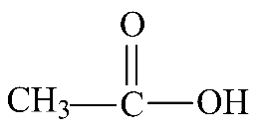
A. 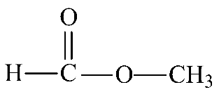 B. 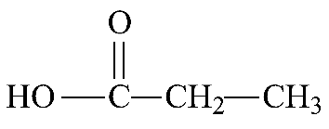
C. 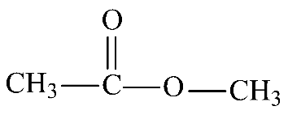 D. 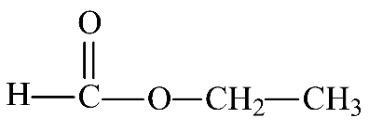
Câu 13:
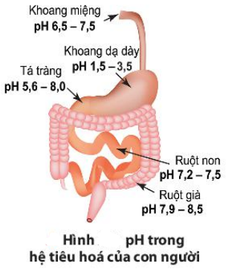
Dịch vị dạ dày thường có pH trong khoảng từ 1,5 -3,5. Những người nào bị mắc bệnh viêm loét dạ dày, tá tràng thường có pH< 1,5. Để chữa căn bệnh này, người bệnh thường uống trước bữa ăn chất nào sau đây?
A. Dung dịch sodium hydrogen carbonate
B. Nước đun sôi để nguội
C.Nước đường saccarose
D. Một ít giấm ăn
Câu 14: Không khí sạch là không khí ít tạp chất chứa các thành phần cơ bản của không khí
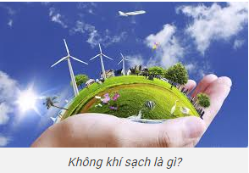
Trường hợp nào sau đây được coi là không khí sạch?
A. Không khí chứa 78% N₂, 17% O₂, 3% CO₂, 1% CO, 1% SO₂.
B. Không khí chứa 78% N₂, 18% O₂, 4% hỗn hợp CO₂, SO₂, HCl.
C. Không khí chứa 78% N₂, 20% O₂, 2% hỗn hợp CO₂, CH₄ và bụi.
D. Không khí chứa 78% N₂, 21% O₂, 1% hỗn hợp CO₂, H₂O.
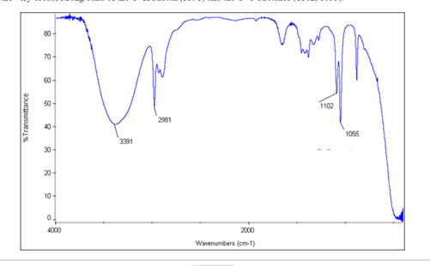
Câu 15: Cho sơ đồ phổ khối IR của chất X như hình bên.
X là chất nào sau đây ?
A. CH₃CH₂OH.
B. CH₃COOH.
C. CH₃CHO.
D. CH₃COOCH₃.

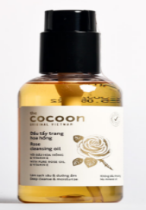
Câu 16. Thành phần dầu tẩy trang hoa hồng Cocoon có C15-19 Alkane, tức là các alkane có từ 15 đến 19C. Hãy cho biết vì sao người ta dùng alkane vào thành phần dầu tẩy trang?
A. Do các alkane này có khả năng làm mềm da, trơ về mặt hóa học, vô hại với sức khỏe con người, không phân cực, dễ hòa tan các chất không phân cực trong phấn, kem, bụi bẩn kéo theo và bị rửa trôi đi
B. Do alkane dễ hoa tan trong nước
C. Do alkane dễ tác dụng với các chất trong kem, phấn bôi da thành chất tan dễ bị rửa trôi
D. Do các alkane có khả năng chống nắng tốt
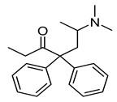
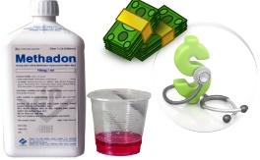
Câu 17: Methadone là một loại thuốc dùng trong cai nghiện ma túy, nó thực chất cũng là một loại chất gây nghiện nhưng “nhẹ” hơn các loại ma túy thông thường và dễ kiểm soát hơn. Công thức cấu tạo của nó như hình bên.
Công thức phân tử của methadone là
A. C₁₇H₂₇NO. B. C₁₇H₂₂NO. C. C₂₁H₂₉NO. D. C₂₁H₂₇NO.
Câu 18: Bột sắn dây là tinh bột thu được từ củ sắn dây, bột sắn dây là đồ uống giải khát có nhiều tác dụng đối với sức khỏe. Ngoài ra bột sắn dây còn là các vị thuốc, bài thuốc chữa được nhiều bệnh. Để thu được bột sắn dây, đầu tiên củ sắn dây được rửa sạch, cạo hết lớp vỏ bên ngoài rồi xay nhuyễn với nước, thu được hỗn hợp màu nâu.

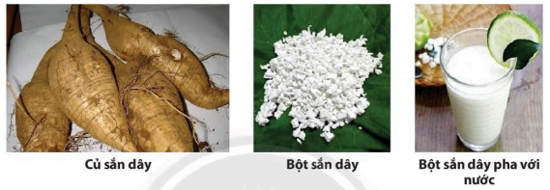
Hỗn hợp này được thêm nước, khuấy kĩ rồi lọc nhiều lần qua các lớp vải để loại hết bã xơ và thu được phần nước lọc thô chứa tinh bột. Từ nước lọc thô, tiến hành đánh bột với bước cho tan và đợi lắng, sau đó chắt bỏ nước và thay nước. Quá trình này được lặp lại nhiều lần (khoảng 6 – 20 lần tùy nhu cầu sử dụng) với số lớp vải lọc tăng dần để tách bỏ hoàn toàn tạp chất và cho ra được lớp bột trắng tinh khiết. Tinh bột thu được sẽ được giàn mỏng ra lớp vải đặt trên dàn phơi bằng tre, để ráo nước. Sau đó, tinh bột sắn được đưa vào các tủ sấy chuyên dụng hoặc đem phơi nắng cho đến khi bột khô.
Cho biết phương pháp chủ yếu dùng làm bột sắn dây?
A. Kết tinh. B. Chiết. C. Sắc kí. D. Chưng cất.
PHẦN II. Câu trắc nghiệm đúng sai. Thí sinh trả lời từ câu 1 đến câu 4. Trong mỗi ý a), b), c), d) ở mỗi câu, thí sinh chọn đúng hoặc sai.
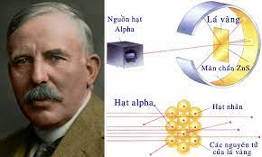
Câu 19: Năm 1911, Rơ-đơ-pho (E. Rutherford) và các cộng sự đã dùng các hạt α bắn phá lá vàng mỏng và dùng màn huỳnh quang đặt sau lá vàng để theo dõi đường đi của các hạt α. Kết quả thí nghiệm đã rút ra các kết luận về nguyên tử:
- Nguyên tử có cấu tạo rỗng.
- Hạt nhân nguyên tử có kích thước rất nhỏ so với kích thước nguyên tử.
- Hạt nhân nguyên tử mang điện tích âm.
- Xung quanh nguyên tử là các electron chuyển động tạo nên lớp vỏ nguyên tử.
Câu 20: X và Y là hai nguyên tố thuộc nhóm A và thuộc cùng một chu kì của bảng tuần hoàn. X là một kim loại và Y là một phi kim. Tổng số electron hóa trị của X và Y là 8. Nhận định về X và Y:
    - Nếu X là Al thì Y có thể là Cl.
    - Nếu Y là Se thì X có thể là Zn.
    - X và Y có thể tạo thành hợp chất có công thức hóa học XY.
    - X và Y có thể là những nguyên tố thuộc nhóm IVA.
Câu 21: Tinh chế đường đỏ thành đường trắng
Đường được làm từ mật mía và chưa qua tinh luyện thường được gọi là đường đỏ (hoặc đường vàng). Trong đường đỏ có các chất màu và tạp chất. Để tinh luyện đường đỏ thành đường trắng, người ta làm như sau:
- Hoà tan đường đỏ vào nước nóng, thêm than hoạt tính để khử màu, khuấy, lọc đề thu được dung dịch trong suốt không màu.
- Cô cạn, để nguội thu được đường trắng ở dạng tinh thể.
- Đường trắng tinh khiết hơn đường đỏ.
- Tinh chế đường đỏ thành đường trắng là phương pháp kết tinh.
- Tinh chế đường đỏ thành đường trắng là phương pháp chiết lỏng – rắn.
- có thể thay than hoạt tính bắng nước chlorine.
Câu 22. X, Y là hai nguyên tố thuộc nhóm A trong cùng một chu kì của bảng tuần hoàn. Oxide cao nhất của X, Y có dạng X₂O và YO₃.
(a) X, Y thuộc 2 nhóm A kế tiếp.
(b) X là kim loại, Y là phi kim.
(c) X₂O là basic oxide còn YO₃ là acidic oxide.
(d) Hydroxide cao nhất của Y có dạng Y(OH)₆ và có tính base.
PHẦN III. Câu trắc nghiệm trả lời ngắn, gồm 6 câu, tổng 1,5 điểm (mỗi câu 0,25 điểm). Thí sinh trả lời từ câu 23 đến câu 28.
Câu 23. Cho các chất sau: H₂O, Cl₂, K₂O, NaF, N₂, HCl, MgO. Có bao nhiêu chất chứa liên kết ion trong phân tử?
Câu 24. Cho các phân tử sau: Cl₂, H₂O, NaF và CH₄. Có bao nhiêu nguyên tử trong các phân tử trên đạt cấu hình electron bền của khí hiếm neon?
Câu 25. Cho sơ đồ phản ứng Al + HNO₃ → Al(NO₃)₃ + N₂ + N₂O + H₂O.
Biết khi cân bằng tỉ lệ số mol giữa N₂O và N₂ là 3:2. Số phân tử HNO₃ đóng vai trò chất oxi hóa bằng k lần tổng số phân tử HNO₃ tham gia phản ứng. Giá trị của k là bao nhiêu?
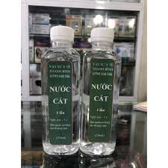
Câu 26. Nước cất (H₂O) là nước tinh khiết, nguyên chất, được điều chế bằng cách chưng cất và thường được sử dụng trong y tế như pha chế thuốc tiêm, thuốc uống, biệt dược, rửa dụng cụ y tế, rửa vết thương,... Tổng số electron, proton và neutron trong một phân tử H₂O? (Biết trong phân tử này, nguyên tử H chỉ được tạo nên từ 1 proton và 1 electron, nguyên tử O có 8 proton và 8 neutron).
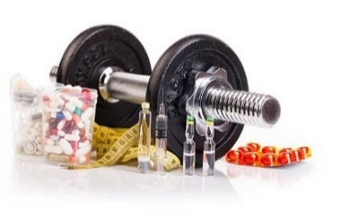
Câu 27. Trong thể dục thể thao, có một số vận động viên sử dụng các loại chất kích thích trong thi đấu, gọi là doping, dẫn đến thành tích đạt được của họ không thật so với năng lực vốn có. Một trong các loại doping thường gặp nhất là testosterone tổng hợp.Tỉ lệ giữa hai đồng vị (98,98%) và (1,11%) là không đổi đối với testosterone tự nhiên trong cơ thể. Trong khi testosterone tổng hợp (tức doping) có phần trăm số lượng đồng vị ít hơn testosterone tự nhiên. Đây chính là mấu chốt của xét nghiệm CIR (Carbon Isotope Ratio – Tỉ lệ đồng vị carbon) một xét nghiệm với mục đích xác định xem vận động viên có sử dụng doping hay không. Giả sử phân tích CIR của một vận động viên thu được kết quả phần trăm đồng vị là x và là y. Từ tỉ lệ đó, người ta tính được nguyên tử khối trung bình của nguyên tố carbon trong mẫu phân tích có giá trị là 12,0098. Giá trị y bằng bao nhiêu?
Câu 28. Cho các phản ứng sau xảy ra ở điều kiện chuẩn:
CH₄(g) + 2O₂(g) →CO₂(g) + 2H₂O(l)= -890,36 kJ.
CaCO₃(s) →CaO(s) + CO₂(s) )= 178,29 kJ.
Ở điều kiện tiêu chuẩn, cần phải đốt cháy hoàn toàn bao nhiêu gam CH₄(g) để cung cấp nhiệt cho phản ứng tạo 2 mol CaO bằng cách nung CaCO₃. Giả thiết hiệu suất các quá trình đều là 100%.
PHẦN B: TỰ LUẬN Trình bày lời giải câu hỏi tự luận, gồm 4 câu, tổng 10 điểm.
Câu 1 (2,5 điểm)
1.1. (1,5 điểm) Một xe tải đang vận chuyển đất đèn (thành phần chính là CaC₂ và CaO) gặp mưa xảy ra sự cố, xe tải đã bốc cháy.
a)Viết phản ứng của CaC₂ và CaO với nước.
b) Xe tải bốc cháy do các phản ứng trên tỏa nhiệt kích thích phản ứng cháy của acetylene:
C₂H₂(g) + 2,5O₂(g) 2CO₂(g) + H₂O(g)
Dựa vào bảng năng lượng liên kết, tính biến thiên enthalpy của phản ứng trên. Cho biết phản ứng tỏa nhiệt hay thu nhiệt.
Chất | C₂H₂(g) | CO₂(g) | H₂O(g)
(kJ/mol) | +227,0 | -393,5 | -241,82
1.2. (1 điểm) Bình “ga” sử dụng trong hộ gia đình Y có chứa 11,36 kg khí hóa lỏng (LPG) gồm propane và butane với tỉ lệ mol tương ứng là 5 : 6. Khi được đốt cháy hoàn toàn, 1 mol propane tỏa ra lượng nhiệt là 2220 kJ và 1 mol butane tỏa ra lượng nhiệt là 2850 kJ. Giả sử hộ gia đình Y dùng bình gas cho việc đun nước, mỗi ấm nước chứa 2 lít nước ở 25ºC, nhiệt dung của nước là 4,2 J/g.K, có 37% nhiệt đốt cháy khí bị thất thoát ra ngoài môi trường. Một bình gas nói trên có thể đun sôi bao nhiêu ấm nước?
Câu 2. (2,5 điểm)
2.1 ( 1 điểm ).
Trong hai chất ammonia (NH₃) và phosphine (PH₃), theo em chất nào có nhiệt độ sôi và độ tan trong nước lớn hơn? Giải thích.
2.2 ( 1,5 điểm ).
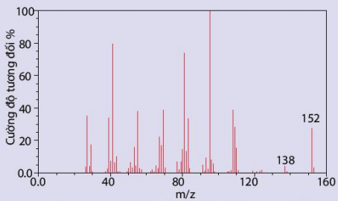
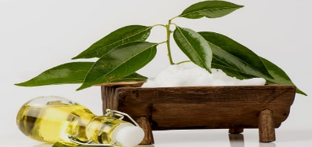
a) (0,5 điểm).
Camphor (có trong cây long não) là một chất rắn kết tinh màu trắng hay trong suốt giống như sáp với mùi thơm đặc trưng, thường dùng trong y học. Phần trăm khối lượng các nguyên tố trong camphor lần lượt là 78,94% carbon, 10,53% hydrogen và 10,53% oxygen. Từ phổ khối lượng của camphor xác định được giá trị m/z của peak [M⁺] .Xác định công thức phân tử của camphor.

Cây và tinh dầu long não
Phổ khối lượng của camphor
- (1,5 điểm)
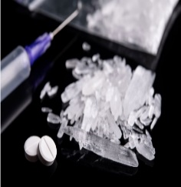
Methamphetamine (hay còn gọi là Ma túy đá, hàng đá) là một loại ma túy tổng hợp được tìm ra vào năm 1983 tại Nhật Bản bởi nhà khoa học có tên là Nagai Nagayoshi. Nó là một dạng chất gây nghiện khi dùng sẽ tác động lên hệ thần kinh trung ương và giải phóng ra dopamine hàng loạt. Methamphetamine có nhiều dạng khác nhau trên thị trường như dạng bột trắng, vàng hoặc nâu đỏ; dạng muối dễ hòa tan trong nước và tiêm vào người; dạng tinh thể màu trắng hay còn gọi là hàng đá. Đốt cháy 14,9 gam Meth thu được 24,79 lít CO₂, 13,5 gam H₂O và 1,2395 lít N₂ (đkc). Công thức phân tử của Meth trùng với công thức đơn giản nhất. Lập công thức phân tử của Meth.
Câu 3. (2,0 điểm)
3.1 ( 1 điểm ): Hòa tan hoàn toàn 2,44 gam hỗn hợp bột X gồm Fe_{x}O_{y} và Cu bằng dung dịch H₂SO₄ đặc nóng (dư). Sau phản ứng thu được 0,557775 lít khí SO₂ (sản phẩm khử duy nhất, ở đkc) và dung dịch chứa 6,6 gam hỗn hợp muối sulfate.
  - Tính phần trăm khối lượng của Fe_{x}O_{y} trong X ?
  - Tính số mol của H₂SO₄ phản ứng?
3.2 ( 1 điểm ). Hàm lượng cho phép của sulfur trong nhiên liệu là 0,3% về khối lượng. Để xác định hàm lượng sulfur trong một loại nhiên liệu người ta lấy 100,0 gam nhiên liệu đó và đốt cháy hoàn toàn. Khí tạo thành chỉ chứa carbon dioxide, sulfur dioxide và hơi nước được dẫn vào nước tạo ra 500,0 mL dung dịch. Biết rằng tất cả sulfur dioxide đã tan vào dung dịch. Lấy 10,0 mL dung dịch này cho tác dụng với dung dịch KMnO₄ 5,00.10⁻³ mol/L thì thể tích dung dịch KMnO₄ cần dùng là 12,5 ml. Tính phần trăm khối lượng của sulfur trong nhiên liệu trên?
Câu 4. (3,0 điểm)
4.1 ( 1 điểm ). Hãy cho biết bản chất của các cách làm sau đây thuộc loại phương pháp tách biệt và tinh chế nào?
a) Giã lá cây chàm, cho vào nước, lọc lấy dung dịch màu để nhuộm sợi, vải.
b) Nấu rượu uống.
c) Ngâm rượu thuốc.
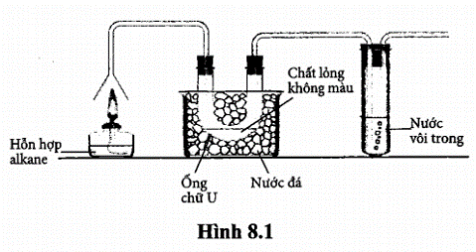
d) Làm đường cát, đường phèn từ nước mía.
4.2 ( 0,5 điểm ). Thực hiện thí nghiệm đốt cháy hỗn hợp alkane lỏng (C10 - C15) như mô tả trong Hình 8.1.
a) Chất lỏng không màu trong ống chữ U là chất gì? Cho biết vai trò của nước đá trong thí nghiệm trên.
b) Vì sao sau khi đốt alkane một thời gian thì thấy nước vôi trong vẩn đục?
c) Thí nghiệm này chứng tỏ những nguyên tố nào có mặt trong alkane?
4.3 (1,5 điểm) Trong thí nghiệm điều chế và thử tính chất của ethylene trong phòng thí nghiệm
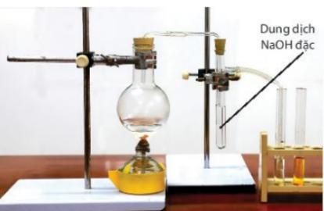
Điều chế và thử tính chất của ethylene trong phòng thí nghiệm
a. Tại sao phải dẫn khí đi qua ống nghiệm có nhánh đựng dung dịch NaOH trong thí nghiệm.
b. Viết phương trình hóa học của phản ứng điều chế và thử tính chất C₂H₄ trong thí nghiệm.

……………………. Hết ……………………..
(Học sinh không sử dụng bảng tuần hoàn các nguyên tố hóa học)

SỞ GIÁO DỤC & ĐÀO TẠO NGHỆ AN KỲ THI CHỌN HỌC SINH GIỎI TRƯỜNG CẤP THPT
TRƯỜNG THPT QUỲNH LƯU 3 KHỐI 11 - LẦN 1
NĂM HỌC 2023 - 2024
ĐỀ CHÍNH THỨC
Môn thi: HÓA HỌC
Đề thi có 5 trang Thời gian làm bài 150 phút (không kể thời gian giao đề)

Nguyên tử khối: K = 39; Cl = 35,5; H = 1; O = 16; N = 14; Cu = 64; S = 32; Mn = 55; Na = 23; C = 12; Fe = 56; Ca = 40, P = 31
- TRẮC NGHIỆM
PHẦN I. Câu trắc nghiệm nhiều phương án lựa chọn. Thí sinh trả lời từ câu 1 đến câu 18. Mỗi câu hỏi thí sinh chỉ chọn một phương án.
Câu 1: Yếu tố nào sau đây luôn luôn không làm dịch chuyển cân bằng của hệ phản ứng?
A. Nhiệt độ. B. Áp suất. C. Nồng độ. D. Chất xúc tác.
Câu 2: Ion X²⁻ có cấu hình electron lớp ngoài cùng là 3s²3p⁶. X là nguyên tố nào trong bảng hệ thống tuần hoàn?
A. Oxygen. B. Sulfur. C. Calcium D. Magnesium.
Câu 3: Dãy nào sau đây chỉ gồm các chất thuộc dãy đồng đẳng của alkane?
A. C₂H₂, C₃H₄, C₄H₆, C₅H₈. B. CH₄, C₂H₂, C₃H₄, C₄H₁₀.
C. CH₄, C₂H₆, C₄H₁₀, C₅H₁₂. D. C₂H₆, C₃H₈, C₅H₁₀, C₆H₁₂.
Câu 4: Ở điều kiện thường CH₄ , C₃H₈, C₆H₁₄ tồn tại các thể lần lượt sau đây
A. Gas - gas- solid B. Gas - liquid - liquid
C. Gas - gas - liquid D. Gas - liquid - solid
Câu 5. Công thức cấu tạo sau có tên gọi là:
A. 2-methyl-3-butyl pentane. B. 3-Ethyl-2-methyl heptane.
C. 3-isopropyl heptane. D. 2-Methyl-3-ethyl heptane.
Câu 6: Sử dụng phương pháp tách biệt và tinh chế nào dưới đây không phù hợp
A. Làm trứng muối (ủ trứng trong dung dịch NaCl bão hoà) là phương pháp kết tinh.
B. Giã cây chàm, cho vào nước, lọc lấy dung dịch màu để nhuộm sợi, vải là phương pháp chiết.
C. Làm đường cát, đường phèn từ cây mía là phương pháp kết tinh.
D. Nấu rượu truyền thống là phương pháp chưng cất
Câu 7: Để diệt chuột trong một nhà kho người ta dùng phương pháp đốt sulfur, đóng kín cửa nhà kho lại. Chuột hít phải khói sẽ bị sưng yết hầu, co giật, tê liệt cơ quan hô hấp dẫn đến bị ngạt mà chết. Chất nào sau đây là nguyên nhân chính gây ra các hiện tượng trên?
A. H₂S. B. SO₂. C. SO₃. D. H₂SO₄
Câu 8: Quá trình cháy của xăng, dầu diesel trong động cơ các phương tiện giao thông tạo ra sản phẩm cuối cùng là khí X. Khí X này là nguyên nhân chính gây hiệu ứng nhà kính làm Trái Đất nóng lên. Khí X là
A. CO B. CO₂ C. NO₂ D. CH₄
Câu 9: Các chai nhựa, túi, màng mỏng trong suốt, không độc, được sử dụng làm chai đựng nước, thực phẩm, màng bọc thực phẩm được sản xuất từ polymer của chất nào sau đây?
A. Butadiene. B. Propene. C. Vinyl chloride. D. Ethylene.
Câu 10: Nitro hoá benzene bằng hỗn hợp HNO₃ đặc và H₂SO₄ đặc ở nhiệt độ ≤50°C, tạo thành chất hữu cơ X. Phát biểu nào sau đây về X không đúng?
A. Tên của X là nitrobenzene. B. X là chất lỏng, sánh như dầu.
C. X có màu vàng. D. X tan tốt trong nước.
Câu 11: Arene là những chất độc nên khi làm việc với arene cần tuân thủ đúng quy tắc an toàn. X là chất làm tăng nguy cơ gây ung thư và các bệnh khác, vì vậy không được tiếp xúc trực tiếp với hóa chất này.
Chất X là
A. toluene B. benzene C. styrene D. Ethyne
Câu 12. Trong số các chất sau đây, chất nào là đồng đẳng của ?
A. B.
C. D.
Câu 13:
Dịch vị dạ dày thường có pH trong khoảng từ 1,5 -3,5. Những người nào bị mắc bệnh viêm loét dạ dày, tá tràng thường có pH< 1,5. Để chữa căn bệnh này, người bệnh thường uống trước bữa ăn chất nào sau đây?
A. Dung dịch sodium hydrogen carbonate
B. Nước đun sôi để nguội
C.Nước đường saccarose
D. Một ít giấm ăn
Câu 14: Không khí sạch là không khí ít tạp chất chứa các thành phần cơ bản của không khí
Trường hợp nào sau đây được coi là không khí sạch?
A. Không khí chứa 78% N₂, 17% O₂, 3% CO₂, 1% CO, 1% SO₂.
B. Không khí chứa 78% N₂, 18% O₂, 4% hỗn hợp CO₂, SO₂, HCl.
C. Không khí chứa 78% N₂, 20% O₂, 2% hỗn hợp CO₂, CH₄ và bụi.
D. Không khí chứa 78% N₂, 21% O₂, 1% hỗn hợp CO₂, H₂O.
Câu 15: Cho sơ đồ phổ khối IR của chất X như hình bên.
X là chất nào sau đây ?
A. CH₃CH₂OH.
B. CH₃COOH.
C. CH₃CHO.
D. CH₃COOCH₃.

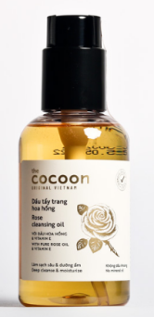
Câu 16. Thành phần dầu tẩy trang hoa hồng Cocoon có C15-19 Alkane, tức là các alkane có từ 15 đến 19C. Hãy cho biết vì sao người ta dùng alkane vào thành phần dầu tẩy trang?
A. Do các alkane này có khả năng làm mềm da, trơ về mặt hóa học, vô hại với sức khỏe con người, không phân cực, dễ hòa tan các chất không phân cực trong phấn, kem, bụi bẩn kéo theo và bị rửa trôi đi
B. Do alkane dễ hoa tan trong nước
C. Do alkane dễ tác dụng với các chất trong kem, phấn bôi da thành chất tan dễ bị rửa trôi
D. Do các alkane có khả năng chống nắng tốt
Câu 17: Methadone là một loại thuốc dùng trong cai nghiện ma túy, nó thực chất cũng là một loại chất gây nghiện nhưng “nhẹ” hơn các loại ma túy thông thường và dễ kiểm soát hơn. Công thức cấu tạo của nó như hình bên.
Công thức phân tử của methadone là
A. C₁₇H₂₇NO. B. C₁₇H₂₂NO. C. C₂₁H₂₉NO. D. C₂₁H₂₇NO.
Câu 18: Bột sắn dây là tinh bột thu được từ củ sắn dây, bột sắn dây là đồ uống giải khát có nhiều tác dụng đối với sức khỏe. Ngoài ra bột sắn dây còn là các vị thuốc, bài thuốc chữa được nhiều bệnh. Để thu được bột sắn dây, đầu tiên củ sắn dây được rửa sạch, cạo hết lớp vỏ bên ngoài rồi xay nhuyễn với nước, thu được hỗn hợp màu nâu.

Hỗn hợp này được thêm nước, khuấy kĩ rồi lọc nhiều lần qua các lớp vải để loại hết bã xơ và thu được phần nước lọc thô chứa tinh bột. Từ nước lọc thô, tiến hành đánh bột với bước cho tan và đợi lắng, sau đó chắt bỏ nước và thay nước. Quá trình này được lặp lại nhiều lần (khoảng 6 – 20 lần tùy nhu cầu sử dụng) với số lớp vải lọc tăng dần để tách bỏ hoàn toàn tạp chất và cho ra được lớp bột trắng tinh khiết. Tinh bột thu được sẽ được giàn mỏng ra lớp vải đặt trên dàn phơi bằng tre, để ráo nước. Sau đó, tinh bột sắn được đưa vào các tủ sấy chuyên dụng hoặc đem phơi nắng cho đến khi bột khô.
Cho biết phương pháp chủ yếu dùng làm bột sắn dây?
A. Kết tinh. B. Chiết. C. Sắc kí. D. Chưng cất.
PHẦN II. Câu trắc nghiệm đúng sai. Thí sinh trả lời từ câu 1 đến câu 4. Trong mỗi ý a), b), c), d) ở mỗi câu, thí sinh chọn đúng hoặc sai.
Câu 19: Năm 1911, Rơ-đơ-pho (E. Rutherford) và các cộng sự đã dùng các hạt α bắn phá lá vàng mỏng và dùng màn huỳnh quang đặt sau lá vàng để theo dõi đường đi của các hạt α. Kết quả thí nghiệm đã rút ra các kết luận về nguyên tử:
- Nguyên tử có cấu tạo rỗng.
- Hạt nhân nguyên tử có kích thước rất nhỏ so với kích thước nguyên tử.
- Hạt nhân nguyên tử mang điện tích âm.
- Xung quanh nguyên tử là các electron chuyển động tạo nên lớp vỏ nguyên tử.
Hướng dẫn giải
- Đ
- Đ
- S
- S
Câu 20: X và Y là hai nguyên tố thuộc nhóm A và thuộc cùng một chu kì của bảng tuần hoàn. X là một kim loại và Y là một phi kim. Tổng số electron hóa trị của X và Y là 8. Nhận định về X và Y:
    - Nếu X là Al thì Y có thể là Cl.
    - Nếu Y là Se thì X có thể là Zn.
    - X và Y có thể tạo thành hợp chất có công thức hóa học XY.
    - X và Y có thể là những nguyên tố thuộc nhóm IVA.
Hướng dẫn giải
- S
- S
- Đ
- S
Câu 21: Tinh chế đường đỏ thành đường trắng
Đường được làm từ mật mía và chưa qua tinh luyện thường được gọi là đường đỏ (hoặc đường vàng). Trong đường đỏ có các chất màu và tạp chất. Để tinh luyện đường đỏ thành đường trắng, người ta làm như sau:
- Hoà tan đường đỏ vào nước nóng, thêm than hoạt tính để khử màu, khuấy, lọc đề thu được dung dịch trong suốt không màu.
- Cô cạn, để nguội thu được đường trắng ở dạng tinh thể.
- Đường trắng tinh khiết hơn đường đỏ.
- Tinh chế đường đỏ thành đường trắng là phương pháp kết tinh.
- Tinh chế đường đỏ thành đường trắng là phương pháp chiết lỏng – rắn.
- có thể thay than hoạt tính bắng nước chlorine.
Hướng dẫn giải
- Đ
- Đ
- S
- S
Câu 22. X, Y là hai nguyên tố thuộc nhóm A trong cùng một chu kì của bảng tuần hoàn. Oxide cao nhất của X, Y có dạng X₂O và YO₃.
(a) X, Y thuộc 2 nhóm A kế tiếp.
(b) X là kim loại, Y là phi kim.
(c) X₂O là basic oxide còn YO₃ là acidic oxide.
(d) Hydroxide cao nhất của Y có dạng Y(OH)₆ và có tính base.
Hướng dẫn giải
(a) Sai vì X thuộc nhóm IA, Y thuộc nhóm VIA.
(b) Đúng vì X thuộc nhóm IIA có 1 electron lớp ngoài cùng (kim loại), Y thuộc nhóm VIA có 6 electron lớp ngoài cùng (phi kim).
(c) Đúng vì X₂O là oxide của kim loại có tính base, YO₃ là oxide của phi kim có tính acid.
(d) Sai vì hydroxide cao nhất của Y có dạng H₂YO₄ và có tính acid.
PHẦN III. Câu trắc nghiệm trả lời ngắn, gồm 6 câu, tổng 1,5 điểm (mỗi câu 0,25 điểm). Thí sinh trả lời từ câu 23 đến câu 28.
Câu 23. Cho các chất sau: H₂O, Cl₂, K₂O, NaF, N₂, HCl, MgO. Có bao nhiêu chất chứa liên kết ion trong phân tử?
Hướng dẫn giải
Có 3 chất chứa liên kết ion trong phân tử
Câu 24. Cho các phân tử sau: Cl₂, H₂O, NaF và CH₄. Có bao nhiêu nguyên tử trong các phân tử trên đạt cấu hình electron bền của khí hiếm neon?
Hướng dẫn giải
Cl₂ | H₂O | NaF | CH₄
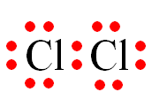  Cl đạt cấu hình của Ar | 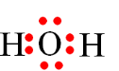  H đạt cấu hình của He  O đạt cấu hình của Ne | 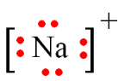+ 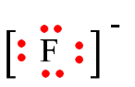  Na, F đều đạt cấu hình của Ne | 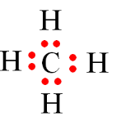  H đạt cấu hình của He  C đạt cấu hình của Ne
⇒ Có 4 nguyên tử đạt đến cấu hình bền vững của khí hiếm neon: O, Na, F, C.
Câu 25. Cho sơ đồ phản ứng Al + HNO₃ → Al(NO₃)₃ + N₂ + N₂O + H₂O.
Biết khi cân bằng tỉ lệ số mol giữa N₂O và N₂ là 3:2. Số phân tử HNO₃ đóng vai trò chất oxi hóa bằng k lần tổng số phân tử HNO₃ tham gia phản ứng. Giá trị của k là bao nhiêu?
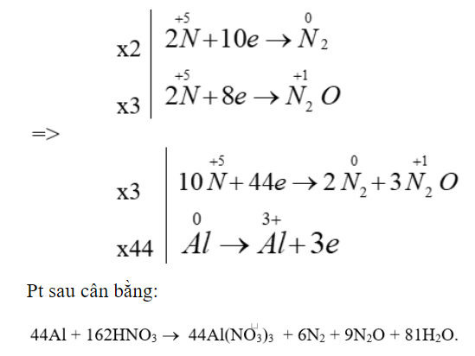
Hướng dẫn giải
k = 0,185 làm tròn 0,19

Câu 26. Nước cất (H₂O) là nước tinh khiết, nguyên chất, được điều chế bằng cách chưng cất và thường được sử dụng trong y tế như pha chế thuốc tiêm, thuốc uống, biệt dược, rửa dụng cụ y tế, rửa vết thương,... Tổng số electron, proton và neutron trong một phân tử H₂O? (Biết trong phân tử này, nguyên tử H chỉ được tạo nên từ 1 proton và 1 electron, nguyên tử O có 8 proton và 8 neutron).
Hướng dẫn giải
Nguyên tử H: p = e = Z = 1; N = A – Z = 0
Nguyên tử O có p = e = Z = 8; N = 8
Phân tử H₂O có e = 2 + 8 = 10; p = 2 + 8 = 10; n = 0 + 8 = 8.
Z + P + E = 10 + 10 + 8 = 28
Câu 27. Trong thể dục thể thao, có một số vận động viên sử dụng các loại chất kích thích trong thi đấu, gọi là doping, dẫn đến thành tích đạt được của họ không thật so với năng lực vốn có. Một trong các loại doping thường gặp nhất là testosterone tổng hợp.Tỉ lệ giữa hai đồng vị (98,98%) và (1,11%) là không đổi đối với testosterone tự nhiên trong cơ thể. Trong khi testosterone tổng hợp (tức doping) có phần trăm số lượng đồng vị ít hơn testosterone tự nhiên. Đây chính là mấu chốt của xét nghiệm CIR (Carbon Isotope Ratio – Tỉ lệ đồng vị carbon) một xét nghiệm với mục đích xác định xem vận động viên có sử dụng doping hay không. Giả sử phân tích CIR của một vận động viên thu được kết quả phần trăm đồng vị là x và là y. Từ tỉ lệ đó, người ta tính được nguyên tử khối trung bình của nguyên tố carbon trong mẫu phân tích có giá trị là 12,0098. Giá trị y bằng bao nhiêu?
Hướng dẫn giải
Ta có: x + y = 100%
$\frac{12.x+13.y}{ 100}$ = 12,0098
→ x = 99,02%; y = 0,98%
Câu 28. Cho các phản ứng sau xảy ra ở điều kiện chuẩn:
CH₄(g) + 2O₂(g) →CO₂(g) + 2H₂O(l)= -890,36 kJ.
CaCO₃(s) →CaO(s) + CO₂(s) )= 178,29 kJ.
Ở điều kiện tiêu chuẩn, cần phải đốt cháy hoàn toàn bao nhiêu gam CH₄(g) để cung cấp nhiệt cho phản ứng tạo 2 mol CaO bằng cách nung CaCO₃. Giả thiết hiệu suất các quá trình đều là 100%.
Hướng dẫn giải
CH₄(g) + 2O₂(g) →CO₂(g) + 2H₂O(l) ${ ( ∆}_{r}{\text{H}}_{298}^{o}$= -890,36 kJ).
→Ở điều kiện chuẩn, khi đốt cháy hoàn toàn 1 mol CH₄, sản phẩm là CO₂(g) và H₂O(l) thì sẽ giải phóng một nhiệt lượng là 890,36 kJ.
CaCO₃(s) CaO(s) + CO₂(s)${ ∆}_{r}{\text{H}}_{298}^{o}$= 178,29 kJ
→Để thu được 1 mol CaO(s), cần phải cung cấp nhiệt lượng là 178,29 kJ để chuyển 1 mol CaCO₃(s) thành CaO (s).
Vậy: Ở điều kiện tiêu chuẩn, để cung cấp nhiệt cho phản ứng tạo 2 mol CaO bằng cách nung CaCO₃ cần phải đốt cháy: 2×178,29/890,36 ≈0,4(mol) CH₄.
→mCH₄= 0,4×16 = 6,4 (gam)
PHẦN B: TỰ LUẬN Trình bày lời giải câu hỏi tự luận, gồm 4 câu, tổng 10 điểm.
Câu 1 (2,5 điểm)
1.1. (1,5 điểm) Một xe tải đang vận chuyển đất đèn (thành phần chính là CaC₂ và CaO) gặp mưa xảy ra sự cố, xe tải đã bốc cháy.
a)Viết phản ứng của CaC₂ và CaO với nước.
b) Xe tải bốc cháy do các phản ứng trên tỏa nhiệt kích thích phản ứng cháy của acetylene:
C₂H₂(g) + 2,5O₂(g) 2CO₂(g) + H₂O(g)
Dựa vào bảng năng lượng liên kết, tính biến thiên enthalpy của phản ứng trên. Cho biết phản ứng tỏa nhiệt hay thu nhiệt.
Chất | C₂H₂(g) | CO₂(g) | H₂O(g)
(kJ/mol) | +227,0 | -393,5 | -241,82
Hướng dẫn giải
a) Các phản ứng xảy ra:  CaC₂(s) + 2H₂O(l) Ca(OH)₂(aq) + C₂H₂(g)  CaO(s) + H₂O(l) Ca(OH)₂(aq) | 0,5 đ
b) C₂H₂(g) + 2,5O₂(g) 2CO₂(g) + H₂O(g)  = 2(CO₂) + (H₂O) - (C₂H₂) – 2,5(O₂)  2.(-393,5)+(-241,82) – (+227,0) - 2,5.0= -1255,82 kJ | 0,5 đ
Do < 0 nên phản ứng tỏa nhiệt. | 0,5 đ
1.2. (1 điểm) Bình “ga” sử dụng trong hộ gia đình Y có chứa 11,36 kg khí hóa lỏng (LPG) gồm propane và butane với tỉ lệ mol tương ứng là 5 : 6. Khi được đốt cháy hoàn toàn, 1 mol propane tỏa ra lượng nhiệt là 2220 kJ và 1 mol butane tỏa ra lượng nhiệt là 2850 kJ. Giả sử hộ gia đình Y dùng bình gas cho việc đun nước, mỗi ấm nước chứa 2 lít nước ở 25ºC, nhiệt dung của nước là 4,2 J/g.K, có 37% nhiệt đốt cháy khí bị thất thoát ra ngoài môi trường. Một bình gas nói trên có thể đun sôi bao nhiêu ấm nước?
Hướng dẫn giải
 | 0,25đ
Lượng nhiệt tỏa ra khi đốt cháy hết 11,36 kg khí gas trên là 100.2220 + 120.2850 = 564000 kJ  Nhiệt cần đun sôi 1 ấm nước (từ 25ºC lên đến 100ºC) là  Q = mcΔt = 2000.4,2.(100 – 25) = 630000 J = 630 kJ | 0,25đ
Số ấm nước tối đa được đun sôi là = 564 ấm | 0,5đ
Câu 2. (2,5 điểm)
2.1 ( 1 điểm ).
Trong hai chất ammonia (NH₃) và phosphine (PH₃), theo em chất nào có nhiệt độ sôi và độ tan trong nước lớn hơn? Giải thích.
Hướng dẫn giải
Liên kết P-H không phân cực nên không tạo được liên kết hydrogen giữa các phân tử PH₃ với nhau và giữa PH₃ với H₂O | 0,25đ
Mặt khác các phân tử NH₃ có thể liên kết với nhau và liên kết với H₂O bằng liên kết hydrogen. | 0,25đ
⇒ Nhiệt độ sôi và độ tan trong nước của NH₃ lớn hơn PH₃. | 0,5đ
2.2 ( 1,5 điểm ).
a) (0,5 điểm).
Camphor (có trong cây long não) là một chất rắn kết tinh màu trắng hay trong suốt giống như sáp với mùi thơm đặc trưng, thường dùng trong y học. Phần trăm khối lượng các nguyên tố trong camphor lần lượt là 78,94% carbon, 10,53% hydrogen và 10,53% oxygen. Từ phổ khối lượng của camphor xác định được giá trị m/z của peak [M⁺] .Xác định công thức phân tử của camphor.

Cây và tinh dầu long não
Phổ khối lượng của camphor
Hướng dẫn giải
Đặt công thức phân tử của camphor có dạng: CxHyOz.  - Lập công thức đơn giản nhất của camphor:  Ta có:  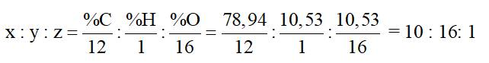  Vậy công thức đơn giản nhất của camphor là: C10H16O. | 0,25đ
- Từ phổ khối lượng xác định được phân tử khối của camphor là: 152. | 0,125đ
- Mối quan hệ giữa công thức phân tử và công thức đơn giản nhất như sau:  CxHyOz = (C10H16O)n  => (12.10 + 16.1 + 16).n = 152 => n = 1.  Vậy công thức phân tử của camphor là: C10H16O. | 0,125đ

- (1 điểm)
Methamphetamine (hay còn gọi là Ma túy đá, hàng đá) là một loại ma túy tổng hợp được tìm ra vào năm 1983 tại Nhật Bản bởi nhà khoa học có tên là Nagai Nagayoshi. Nó là một dạng chất gây nghiện khi dùng sẽ tác động lên hệ thần kinh trung ương và giải phóng ra dopamine hàng loạt. Methamphetamine có nhiều dạng khác nhau trên thị trường như dạng bột trắng, vàng hoặc nâu đỏ; dạng muối dễ hòa tan trong nước và tiêm vào người; dạng tinh thể màu trắng hay còn gọi là hàng đá. Đốt cháy 14,9 gam Meth thu được 24,79 lít CO₂, 13,5 gam H₂O và 1,2395 lít N₂ (đkc). Công thức phân tử của Meth trùng với công thức đơn giản nhất. Lập công thức phân tử của Meth.
Hướng dẫn giải
n_{C} = 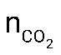= 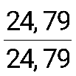= 1 mol; n_{H} = 2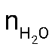= 2.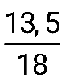=1,5 mol; n_{N} = 2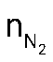= 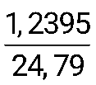= 0,1 mol  =>m_{O} = m_{X} - m_{C} - m_{H} - m_{N} =14,9 - 12.1 - 1,5 - 1.14 = 0 => không có oxygen | 0,5đ
Công thức phân tử của Meth: C_{x}H_{y}N_{t} (x,y,t nguyên dương)  x : y : t = n_{C} : n_{H} : n_{N} = 1 : 1,5 : 0,1 = 10 : 15 : 1 => Công thức đơn giản nhất: C₁₀H₁₅N | 0,5đ
Do công thức phân tử của Meth trùng với công thức đơn giản nhất nên công thức phân tử Meth là C₁₀H₁₅N | 0,5đ
Câu 3. (2,0 điểm)
3.1 ( 1 điểm ): Hòa tan hoàn toàn 2,44 gam hỗn hợp bột X gồm Fe_{x}O_{y} và Cu bằng dung dịch H₂SO₄ đặc nóng (dư). Sau phản ứng thu được 0,557775 lít khí SO₂ (sản phẩm khử duy nhất, ở đkc) và dung dịch chứa 6,6 gam hỗn hợp muối sulfate.
  - Tính phần trăm khối lượng của Fe_{x}O_{y} trong X ?
  - Tính số mol của H₂SO₄ phản ứng?
= 0,55775 : 24,79 = 0,0225 mol  2,44 g gồm Fe ( x mol) , Cu (y mol) và O ( z mol) => m_{X} = 56x +64y+ 16z = 2,44 (1) | 0,125đ
BT e: 3n_{Fe} +2n_{Cu}= 2 + 2n_{O} => 3x+2y =2.0,0225+ 2z (2) | 0,125đ
m_{muối} = + = 400.0,5x + 160y = 6,6 (3) | 0,125đ
Từ (1), (2) và (3) => x = 0,025 và y =0,01 mol ; z = 0,025  %= = 73,77% | 0,5đ
Bảo toàn nguyên tố O ta được số mol của H₂SO₄= 0,07 (mol) | 0,125đ
3.2 ( 1 điểm ). Hàm lượng cho phép của sulfur trong nhiên liệu là 0,3% về khối lượng. Để xác định hàm lượng sulfur trong một loại nhiên liệu người ta lấy 100,0 gam nhiên liệu đó và đốt cháy hoàn toàn. Khí tạo thành chỉ chứa carbon dioxide, sulfur dioxide và hơi nước được dẫn vào nước tạo ra 500,0 mL dung dịch. Biết rằng tất cả sulfur dioxide đã tan vào dung dịch. Lấy 10,0 mL dung dịch này cho tác dụng với dung dịch KMnO₄ 5,00.10⁻³ mol/L thì thể tích dung dịch KMnO₄ cần dùng là 12,5 ml. Tính phần trăm khối lượng của sulfur trong nhiên liệu trên?
= 12,5.10⁻³.5,00.10⁻³= 6,25.10⁻⁵ mol  5SO₂ + 2KMnO₄ + 2H₂O K₂SO₄ + 2MnSO₄ + 2H₂SO₄  1,5625.10⁻⁴ 6,25.10⁻⁵  (10 mL) = 1,5625.10⁻⁴ mol | 0,5đ
=> (500 mL) = 1,5625.10⁻⁴.= 7,8125.10⁻³ mol = n_{S} (500 mL) | 0,25đ
Vậy %S = = 0,25% | 0,25đ
Câu 4. (3,0 điểm)
4.1 ( 1 điểm ). Hãy cho biết bản chất của các cách làm sau đây thuộc loại phương pháp tách biệt và tinh chế nào?
a) Giã lá cây chàm, cho vào nước, lọc lấy dung dịch màu để nhuộm sợi, vải.
b) Nấu rượu uống.
c) Ngâm rượu thuốc.
d) Làm đường cát, đường phèn từ nước mía.
Hướng dẫn giải
a) Chiết. | 0,25đ
b) Chưng cất. | 0,25đ
c) Chiết. | 0,25đ
d) Kết tinh. | 0,25đ
4.2 ( 0,5 điểm ). Thực hiện thí nghiệm đốt cháy hỗn hợp alkane lỏng (C10 - C15) như mô tả trong Hình 8.1.
a) Chất lỏng không màu trong ống chữ U là chất gì? Cho biết vai trò của nước đá trong thí nghiệm trên.
b) Vì sao sau khi đốt alkane một thời gian thì thấy nước vôi trong vẩn đục?
c) Thí nghiệm này chứng tỏ những nguyên tố nào có mặt trong alkane?
Hướng dẫn giải
a) Chất lỏng trong ống chữ u là nước. Do trong thành phần của alkane có hydrogen,khi đốt cháy tạo thành nước (hơi). Hoi nước gặp lạnh bị ngưng tụ tạo thành chất lỏng không màu. Nước đá có tác dụng làm lạnh để ngưng tụ hơi nước. | 0,25đ
b) Trong thành phần của alkane có carbon, khi bị đốt cháy tạo thành khí carbon dioxide. Khí carbon dioxide phản ứng với nước vôi trong tạo thành CaCO₃ không tan, làm vẩn đục nước vôi tròng:  CO₂ + Ca(OH)₂ 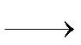CaCO₃ + H₂O | 0,125đ
c) Thí nghiệm trên tạo thành H₂O và CO₂, chứng tỏ trong thành phần của alkane có carbon, khi bị đốt cháy tạo thành khí carbon dioxide | 0,125đ
4.3 (1,5 điểm) Trong thí nghiệm điều chế và thử tính chất của ethylene trong phòng thí nghiệm
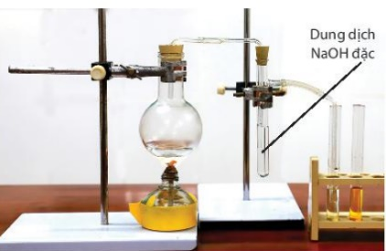
Điều chế và thử tính chất của ethylene trong phòng thí nghiệm
a. Tại sao phải dẫn khí đi qua ống nghiệm có nhánh đựng dung dịch NaOH trong thí nghiệm.
b. Viết phương trình hóa học của phản ứng điều chế và thử tính chất C₂H₄ trong thí nghiệm.
Hướng dẫn giải
a. Khí sinh ra có lẫn khí SO₂ để khí không lẫn tạp chất và không gây độc cho môi trường phải dẫn khí đi qua ống nghiệm có nhánh đựng dung dịch NaOH đặc để loại bỏ khí SO₂. | 0,5đ
b. Phương trình hóa học của phản ứng điều chế và thử tính chất C₂H₄ trong thí nghiệm : | 1đ
……………………. Hết ……………………..
(Học sinh không sử dụng bảng tuần hoàn các nguyên tố hóa học)
Trên đây là đề thi chọn học sinh giỏi cấp trường lớp 11 năm 2023 – 2024 của trường THPT Quỳnh Lưu 3.

